深 圳 大 学 实 验 报 告

课程名称： 基于Web的编程

实验项目名称： 帐号管理:表单开发

学院： 计算机与软件学院

专业： 软件工程

指导教师： 于仕琪

报告人： 徐霞 学号： 2015150290 班级： 3

- 实验要求
请制作一个用户登录页面，其效果如下：
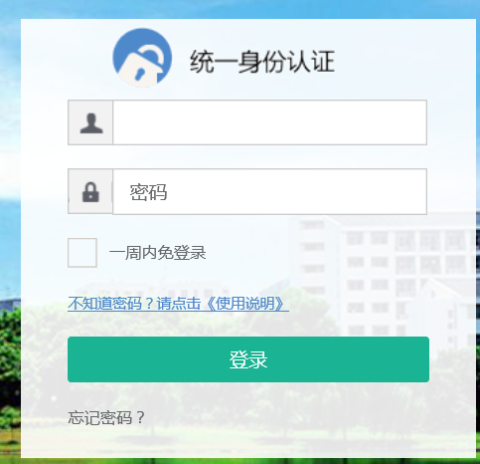

如果不填写卡号就点击“登录”，则会以红色字体提示“请输入用户名”：
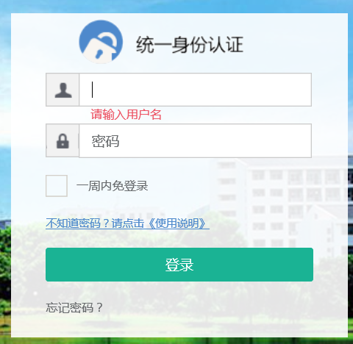
如果不填写密码就点击“登录”，则会以红色字体提示“请输入密码”：
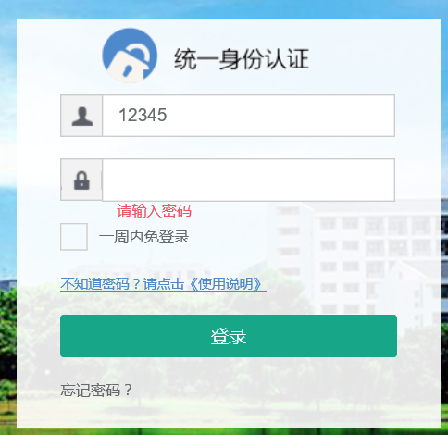

请使用Java代码（而不是JavaScript代码）判断用户填写的用户名是否满足“用户名是123456，且密码是654321”条件：
- 如果不满足，请在网页面上输出红色字体“用户名或密码错误”。
- 如果满足条件，则跳到深大首页（使用response.sendRedirect()方法，参考课本第106页第7.4.1节。

注意事项：
- 注意作业截止时间，逾期提交无成绩；
- 请在Blackboard系统上提交实验报告，实验报告不要用压缩文件方式提交。
- 独立完成，如果存在抄袭，0分。

- 源代码
- 你的页面URL
http://172.31.75.246/S2015150290/homework_5/formCheck.jsp
- 你的页面核心源代码（Java代码）：
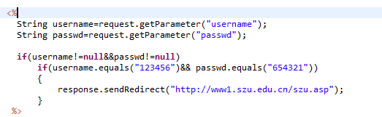

- 实验结果截图
初始载入页面：
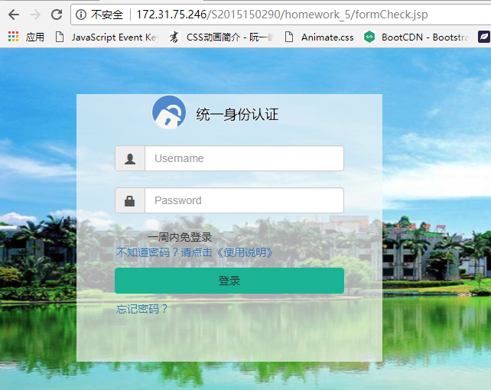
当输入错的用户名时：
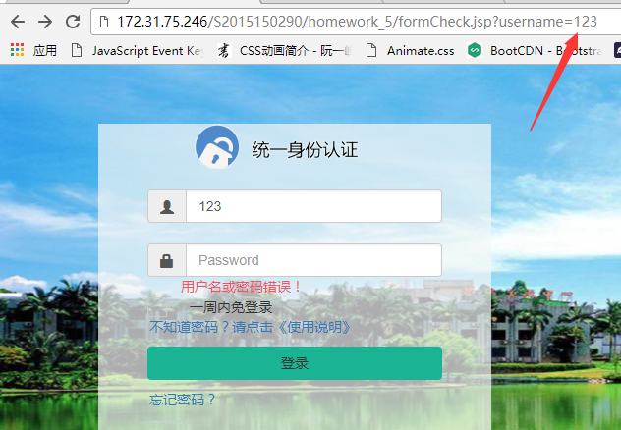
当输入错的密码时：
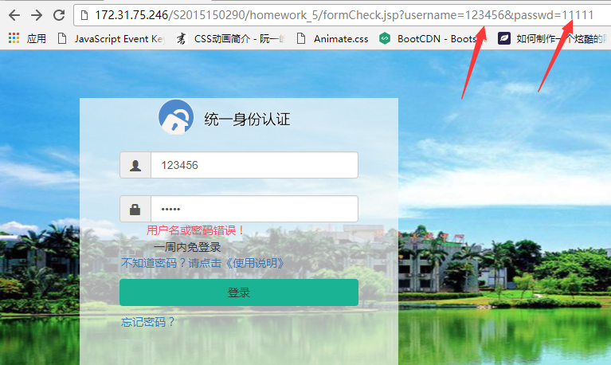
当输入正确用户名和密码时：
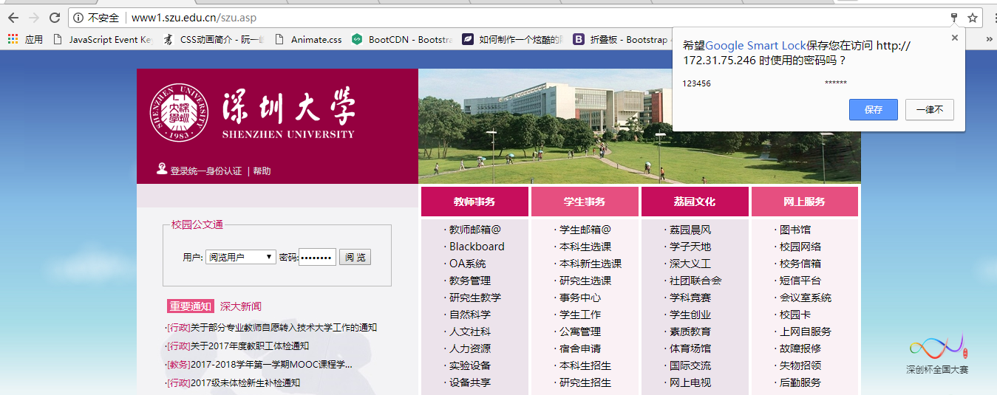
- 实验过程
（此处写你的过程，比如遇到的错误，以及解决方法）
- 利用jsp判断是否是正确的账号和密码时，要先判断passwd和username是否为空，否则在进行username，passwd核对时，使用equals（）方法会发生错误，因为null值没有equals（）方法。
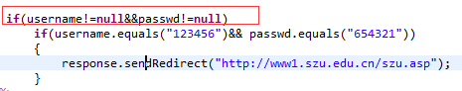
没有这个if判断语句，则会出现如下错误：

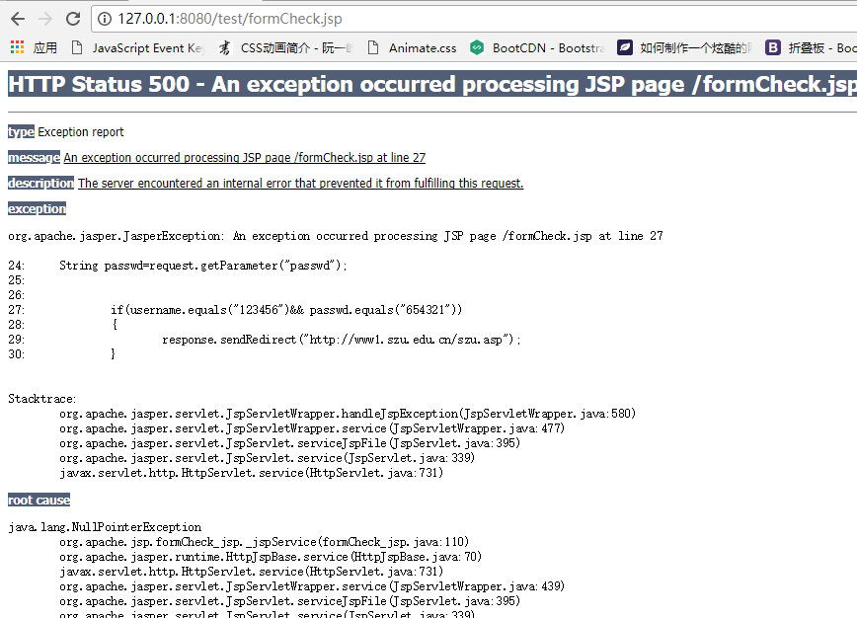
- 表单提交之后，文本框中的内容也会因为页面刷新而丢失，js无法通过获取文本框的value来判断是否该提示用户：“用户名或密码错误”，原来一直想办法使得表单数据不因submit而丢失，或者是将表单存储在localStorage中，可是都没有做成功。
后来发现可以通过url值来获取之前表单提交的值，从而判断是否应该提示用户。
还可以通过url获得的值赋给文本框，从而达到保存form表单数据的作用。
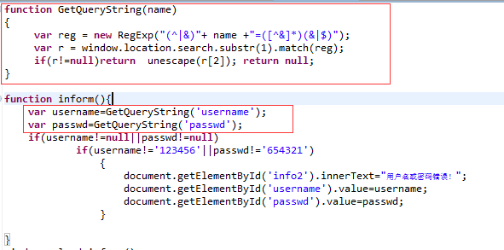

- 实验总结
（此处随便写写你的所想、所得）
实验过程中因为表单提交自动刷新页面而导致数据丢失而无从操作时，花费了太多时间在如何防止表单自动刷新上，未果。不过换了一种思维，一种方法之后达到了要求！

指导教师批阅意见：

成绩评定：

指导教师签字：
年 月 日
备注：
注：1、报告内的项目或内容设置，可根据实际情况加以调整和补充。
2、教师批改学生实验报告时间应在学生提交实验报告时间后10日内。

